Магическая Мексика Новогодняя Программа

9 дней / 8 ночей
Новогодний групповой тур “Магическая Мексика” на русском языке предлагает вам встретить зимние праздники в Мексике исключительно и незабываемо!
Мы предлагаем отметить Новый год в путешествии по Мексике! Красочные пейзажи, теплый климат, мексиканский колорит и безудержное веселье – этот праздник запомнится надолго!
За 9 дней увлекательного путешествия вы осмотрите главные достопримечательности столицы, посетите величественные пирамиды древних городов центральной и восточной частей страны, навестите очаровательные колониальные города, полюбуетесь неповторимыми пейзажами и ощутите всю магию Мексики.
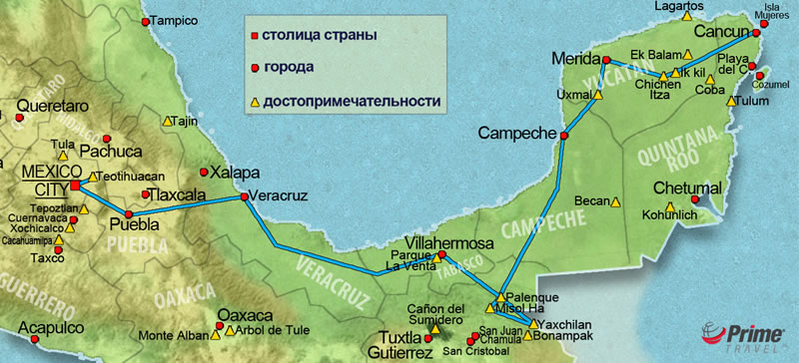

День 1. Мехико

Прибытие в г. Мехико. Встреча в аэропорту с русскоговорящим гидом и трансфер в отель 4****.

День 2. Мехико – Антропологический Музей – Теотиуакан
После завтрака вы посетите Национальный Антропологический Музей - один из богатейших музеев Латинской Америки. Его коллекция состоит из многочисленных археологических и этнографических экспонатов, собранных по всем областям Мексики и представляющих уникальное разнообразие материальной культуры страны. А после вас ожидает экскурсия в археологический комплекс Теотиуакан, главными достопримечательностями которого являются – Пирамида Солнца, Пирамида Луны, Дорога Мертвых, Храм Пернатого Змея с орнаментом в виде змеиных голов и проч. Возвращение в отель в Мехико.
День 3. Мехико – Сокало – Базилика Девы Гваделупской – Новогодний Ужин
Обзорная экскурсия по Мехико с посещением исторического центра города - площади Сокало, вблизи которой расположены руины древнего ритуального центра ацтеков Темпло Майор. Здесь вы также увидите крупнейший католический Кафедральный собор Мексики и Национальный (Президентский) Дворец*, чей интерьер украшен фресками знаменитого мексиканского художника-муралиста Диего Риверы. После вы направитесь к Базилике Пресвятой Девы Гваделупской – самой почитаемой святой Мексики, здесь ее называют Матерью всех мексиканцев. В настоящее время к Базилике ежегодно приезжает около 14 миллионов человек, и она является вторым по популярности местом паломничества в католическом мире после Ватикана. Возвращение в отель и свободное время для приготовлений к Новогоднему ужину. Вечером вы отправитесь в мексиканский ресторан, где встретите Новый год в исключительной атмосфере традиционного мексиканского праздника! Ужин из трех блюд (национальная кухня) включает развлекательное шоу и музыку марьячи, бокал шампанского под бой курантов и одну бутылку текилы на двоих! Программа вечера завершится около двух часов ночи. Возвращение в отель. *Национальный дворец не всегда открыт для посещения. Мы оставляем за собой право пропустить посещение дворца по случаю проведения мероприятий на центральной площади Сокало, визитов официальных лиц и других обстоятельств, которые могут повлиять на закрытие дворца.
День 4. Мехико – Пуэбла – Веракрус
Завтрак. Выезд из Мехико в Пуэблу. По дороге вы увидите одни из самых высоких гор Мексики, они же вулканы: Истаксиуатль – потухший и Попокатепетль - действующий. Пуэбла - великолепный образчик колониальной архитектуры - знаменита непревзойденной гастрономией, изумительной керамикой «талавера», церквями и часовнями. Затем вас ждет прибытие в крупнейший портовый город Мексики Веракрус, славящийся оптимизмом своих гостеприимных жителей, превосходным кофе и многовековыми традициями. Размещение в отеле 4* в Веракрусе.
День 5. Веракрус – Ла Вента – Паленке
После завтрака выезд из Веракруса в направлении города Паленке. По пути вы посетите музей под открытым небом Ла-Вента рядом с городом Вильяэрмоса. Здесь собрана самая крупная коллекция артефактов цивилизации ольмеков: культовые площадки, алтари, склепы, стелы, а также гигантские изваяния из базальта в форме человеческих голов. Прибытие в Паленке и размещение в отеле 4*.
День 6. Яшчилан – Водопад – Паленке
Ранний выезд из отеля. Вы отправитесь в путешествие к устью реки Усумасинта, что протекает по территории Лакандонской сельвы – влажного тропического леса. Здесь вы пересядете на лодки – единственное доступное средство для того, чтобы добраться до руин древнего города Яшчилан, затерянного глубоко в джунглях. Бывший когда-то одним из влиятельнейших центров цивилизации майя, Яшчилан расположен на границе с соседним государством - Гватемалой. Затем вы вернетесь в Паленке, а по пути посетите великолепный водопад. Ночь в отеле 4* в Паленке.
День 7. Паленке – Кампече
Завтрак в отеле. Сегодня вы посетите одни из самых живописных археологических руин цивилизации майя – Паленке. У вас будет достаточно времени, чтобы полюбоваться на строения этого удивительного места, утопающие в тропической зелени наступающих джунглей. Далее вас ждет переезд в приветливый колониальный город-порт Кампече. На сегодняшний день Кампече - один из немногих городов Мексики, сохранивший оборонительное укрепление, выстроенное во время испанского владычества. Рекомендуем вам совершить поездку по городу на туристическом трамвайчике. Размещение в отеле 4* в Кампече.
День 8. Кампече – Ушмаль – Мерида
После завтрака вы отправитесь к древнему городу майя Ушмаль, который являет собой величественный пример архитектуры стиля Пуук, не утративший очарования и в наши дни. Следующий пункт вашего путешествия – столица штата Юкатан и культурный центр – Меридa. Особый интерес для туристов представляют Площадь Независимости и Пасео-дель-Монтехо – главный бульвар, где расположены роскошные особняки в европейском стиле, построенные в конце XIX – начале XX веков. Размещение в отеле 4* в Мериде.
День 9. Мерида – Чичен-Ица – Ик Киль–Канкун
После завтрака вы направитесь в главнейший политический и церемониальный центр культуры майя на полуострове Юкатан - Чичен-Ицу. Основная достопримечательность города – пирамида Кукулькана, включенная в список 7 Новых Чудес Света. Кроме того вы увидите Обсерваторию, храм Воинов, огромное поле для священной игры в мяч («Пок-та-пок») и проч. После посещения Чичен-Ицы вы переместитесь к сеноту Ик-Киль – красивому подземному озеру, где сможете искупаться и отдохнуть перед поездкой к побережью Карибского моря. Далее вас ждет трансфер в Канкун и Ривьеру Майя! (Прибытие приблизительно в 6 вечера)**. **Рекомендуем не планировать вылеты из Канкуна в день окончания тура, а остановиться в отеле как минимум на одну ночь. В случае необходимости вылета в тот же день, следует бронировать рейсы, вылетающие не ранее 21.00. Просим иметь в виду, что регистрация в аэропорту начинается за 2-3 часа до вылета.

В стоимость тура Магическая Мексика Новогодняя Программа включено:
- Комфортабельные 4**** отели
- Полноценные завтраки (шведский стол или американские)
- Переезды в автобусе первого класса с кондиционером и туалетом (если группа будет состоять из 15 или менее человек, то будет подан мини-ван с кондиционером)
- Русскоговорящий, компетентный, опытный гид на протяжении всего путешествия
- Входные билеты на все достопримечательности по программе
- Чаевые горничным, носильщикам и официантам на завтраках
- Трансфер аэропорт – отель в Мехико в день прилета
- Трансфер в аэропорт из отеля в Канкуне
- Новогодний ужин в ресторане (без напитков). Включена одна бутылка текилы на двоих

В стоимость тура не включено:
- Проживание в отеле по окончании тура
- Чаевые гиду и водителю
- Трансфер в аэропорт из отеля на Ривьере Майя в аэропорт

